/05 RM 03884
MS – Excel 2007

ATIVIDADE – PÁGINA: 33

1) Encontre os navios na planilha e ganhe a Batalha Naval.
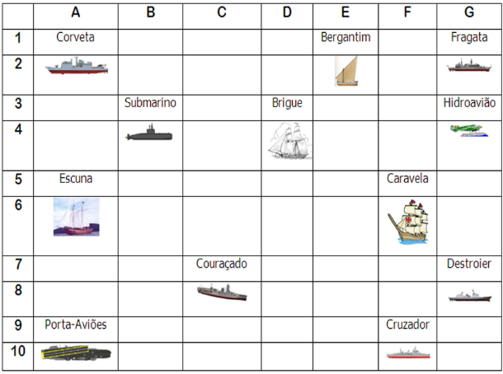

Escreva as células das imagens dos navios:
Bergantim: E2 Brigue: D3 Caravela: F5
Couraçado: C7 Cruzador: F9 Corveta:A1
Destroier: G7 Escuna: A5 Fragata: G1
Submarino:B3 Porta Aviões:A9 Hidroavião: G3

MS – Excel 2007

ATIVIDADE – PÁGINA: 34

2) Faça as seguintes operações matemáticas na planilha do Excel:

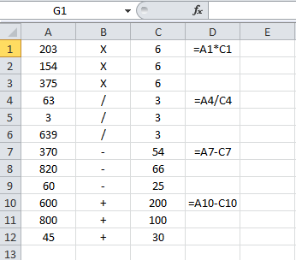

203 X 6 =12218 154 x 6 = 924 375 X 6 = 2250

63 : 3 = 21 3 : 3 = 1 639 : 3 = 213

370 - 54 =316 820 – 66 = 754 60 - 25 =35

600 + 200 = 800 + 100 = 45 + 30 =

